Omni:bit全向车-高阶控制

## 学习目标

这节课主要讲解Omni:bit模拟手柄遥控积木块的使用，通过获取手柄摇杆X值、Y值和转向A值，实现OmniBit全向小车的四轮高阶控制。

## 编程方式

方式一在线编程：首先将micro:bit通过USB连接电脑，电脑会弹出一个U盘，点击U盘里的网址：http://microbit.org/进入编程界面。添加亚博智能软件包https://github.com/lzty634158/OmniBit，即可进行编程。

方式二离线编程：打开离线编程软件，进入编程界面，点击新建，添加亚博智能软件包https://github.com/lzty634158/OmniBit，即可进行编程。

## 寻找积木

以下为本次编程所需积木块的位置。

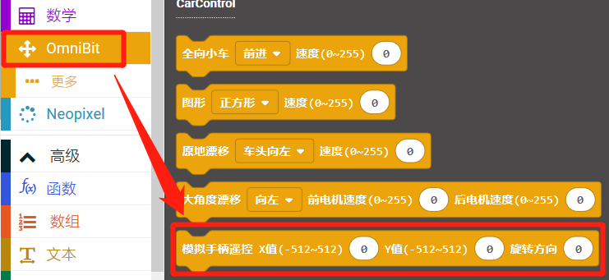

## 讲解积木

1. 使用手柄摇杆时可以使用micro:bit读取摇杆的X值和Y值；

其中，X值是控制全向车横向移动值，范围是[-512,512]，右正左负；

Y值是控制全向车纵向移动值，范围是[-512,512]，前正后负（上正下负）；

旋转方向值控制车体旋转，车体右旋为+1，车体左旋为-1，不旋转为0。

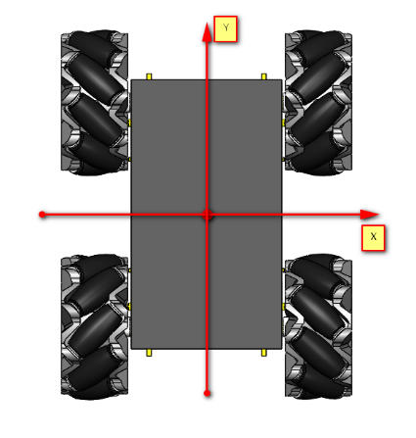

1. 如果旋转方向值为0时，车头是保持不变的，车体会根据手柄摇杆的X轴和Y轴模拟值分别控制四轮速度，使得车体的合速度方向与摇杆方向一致。
2. 如果旋转方向值为1时，车体会向右旋转；相反，如果旋转方向值为-1时，车体会向左旋转。
3. 摇杆方向向前、旋转方向值为1时，车体移动方式为右转；

其他搭配方式同理可推。

具体使用此积木块的例程详情可看Omni:bit手柄版。

## 积木搭建

小车左前方电机接线接到Superbit扩展板M1接口，黑色接线靠电池一侧；

小车左后方电机接线接到Superbit扩展板M2接口，黑色接线靠电池一侧；

小车右前方电机接线接到Superbit扩展板M3接口，黑色接线靠电池一侧；

小车右后方电机接线接到Superbit扩展板M4接口，黑色接线靠电池一侧；

积木搭建步骤详见全向车安装图纸.pdf，或者扫描以下二维码观看安装视频：

